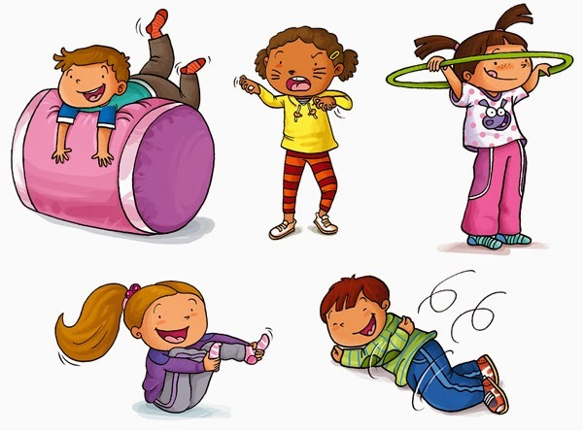

Psicomotricidad
Segundo ciclo
Educación Infantil
“Quédate en casa”
CEIP Bravo Murillo

Carmen Chacón

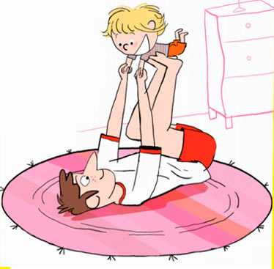
INFANTIL 3 años

Actividades para fomentar la psicomotricidad del niño
Desarrollar la autonomía, la afectividad, la expresión es decir, la psicomotricidad del niño en casa.
Con juegos improvisados en casa, en el pasillo, en el salón, en la escalera…
Podemos disponer un escenario con diversos objetos ir sugiriendo diversas consignas para que el niño vaya solventándolas sobre la marcha. En el caso de que las resuelva todas, podemos abordar las páginas siguientes sugeridas para 4 ó 5 añosActitud corporal
Pasar de tendido supino (boca arriba) a sentado
Pasar de sentado a tendido supino (boca arriba)
Pasar de pie a sentado en el suelo
Pasar de sentado a de pie.
Andar y parar
Correr y parar
Elevar los brazos al frente
Poner los brazos en cruz
Coordinación
Tocar las palmas
Descender los escalones arrastrando los glúteos
Subir los escalones con apoyo
Bajar los escalones con apoyo
Lanzar una pelota a una papelera (a un metro)
Empujar una pelota con el pie
Respiración
Soplar objetos para desplazarlos (una bola de algodón, o de papel, rulo de cartón)
Flexibilidad
Tendidos supino (boca arriba) coger los pies con ambas manos.
Desplazamientos
De rodillas, gatear en trayecto corto
Correr sin caerse
Conocimiento del Cuerpo
Identificarse en el espejo
Realizar gestos imitando al adulto
Tocarse partes del cuerpo imitando al adulto
Tocarse las partes del cuerpo indicado por el adulto verbalmente
Señalar las partes del cuerpo en una muñeca.
Un adulto, desliza una pelota alrededor del cuerpo del niño.
Equilibrio
Caminar empujando un juguete con ruedas(carretilla, cochecito muñecas, corre-pasillos)
Caminar arrastrando un juguete con ruedas tirado por cuerdas
Mantenerse de puntillas con apoyo
Espacio Temporal
Colocar un juguete en una silla o mesa… a)-Encima de una silla o mesa b)–Debajo de una silla o mesa
Poner los objetos: a)-poner el juguete lejos de la silla b)-poner el juguete cerca de la silla
Le lanzamos rodando una pelota y que vaya tras ella y la recoja cuando pare.
Relajación
Tranquilizarse al oír una música suave
Sentados en el suelo, música suave mover los brazos a cámara muy lenta a la vez que un adulto
https://www.youtube.com/watch?v=tSsiS-v6_6M&list=RDEMHxyPKR5XhHpwqc9iJpDtNw&start_radio=1

Más enlaces sobre vídeos para estas edades al final de documento

INFANTIL 4 años

Actividades en casa para fomentar la psicomotricidad del niño
Desarrollar la autonomía, la afectividad, la expresión es decir, la psicomotricidad del niño en casa.
Con juegos improvisados en casa, en el pasillo, en el salón, en la escalera…
Podemos disponer un escenario con diversos objetos ir sugiriendo diversas consignas para que el niño vaya solventándolas sobre la marcha. En el caso de que las resuelva todas, podemos abordar las páginas siguientes sugeridas para 5 años.
Actitud postural
Pasar de sentado a de pie.
Pasar de pie a de rodillas
Pasar de pie a cuclillas.
Pasar de rodillas a cuclillas
Andar de puntillas sin correr
Elevar los brazos al frente
Elevar los brazos arriba
Poner los brazos en cruz
Coordinación
Tocar las palmas ritmo normal (negras)
Subir los escalones alternando los pies con apoyo
Bajar los escalones alternando los pies con apoyo
Lanzar una pelota a una papelera alargando la distancia
Botar la pelota con una mano (Derecha) un número de veces
Respiración
Inspirar por la nariz, mantener y expulsar el aire
Inspirar por la nariz y separar los brazos del cuerpo, espirar bajando los brazos
Flexibilidad
De pie girar el tórax hacia ambos lados.
Abrir y cerrar las manos extendiendo los dedos
Desplazamientos
Andar sobre las puntas de los pies
Tendido prono (boca abajo) arrastrarse en un trayecto corto
Saltar con los dos pies un nº de veces
Saltar objetos de poca elevación dejando un espacio (hilera de libros separados 40cm)
Conocimiento cuerpo
Señalar las partes del cuerpo en una muñeca.
Un adulto, desliza una pelota alrededor del cuerpo del niño.
Equilibrio
Mantenerse sobre un pie a la pata coja (Derecho) con apoyo
Mantenerse sobre un pie a la pata coja (Izquierdo) con apoyo
De pie con los ojos cerrados contar hasta diez
Espacio Temporal
Colocar juguete en una silla o mesa…a)-Delante de una silla o mesa b)-Detrás de una silla o mesa
Preguntar donde están los objetos: a)-¿Dónde está el lápiz dentro o fuera del lapicero? b)-Cambiarlo de lugar ¿Dónde esta el lápiz fuera o dentro del lapicero?
Relajación
https://www.youtube.com/watch?v=tSsiS-v6_6M&list=RDEMHxyPKR5XhHpwqc9iJpDtNw&start_radio=1
Tendidos supino(boca arriba) a cámara lenta elevar y bajar un brazo, el otro, una pierna, la otra.
Tumbado supino (boca arriba) mantener los ojos cerrados mientras se oye la música.
Más enlaces sobre vídeos para estas edades al final del documento

INFANTIL 5 años

Actividades en casa para fomentar la psicomotricidad del niño
Desarrollar la autonomía, la afectividad, la expresión es decir, la psicomotricidad del niño en casa.
Con juegos improvisados en casa, en el pasillo, en el salón, en la escalera…
Podemos disponer un escenario con diversos objetos ir sugiriendo diversas consignas para que el niño vaya solventándolas sobre la marcha. Recurrir a las páginas anteriores de 3 o 4 años con tal de asegurar que las saben resolver.

Actitud postural
Pasar de marcha normal a rápida (negras)
Pasar de marcha normal a lenta (blanca)
Pasar de marcha lenta a rápida (corcheas)
Pasar de marcha normal a lenta y luego a rápida sin previo aviso.
Elevar la pierna al frente Derecha
Elevar la pierna al frente Izquierda
Separar las piernas de un salto
Coordinación
Tocar las palmas ritmo normal (negras)
Tocar las palmas ritmo lento (blancas)
Tocar las palmas ritmo rápido (corcheas)
Subir los escalones alternando los pies sin apoyo
Bajar los escalones alternando los pies sin apoyo
Pasar la pelota de mano a mano por delante y por detrás
Botar la pelota con una mano (Derecha) un número de veces. Igual nº con la Izquierda
Botar la pelota desplazándose (Derecha). Botar la pelota desplazándose (Izquierda)
Respiración
Espirar el aire inclinando el troco e inspirar enderezándolo
Flexibilidad
Flexionar el tronco hacia delante hasta tocar el suelo con ambas manos
Abrir y cerrar las manos extendiendo los dedos
Tendidos supino elevar las piernas, tocar el suelo con los pies por encima de la cabeza
Desplazamientos
Saltar con las manos apoyadas en el suelo elevar los pies (estilo conejo)
Tendido prono, antebrazo apoyado en suelo, reptar avanzando con los antebrazos
Saltar obstáculos de diferentes alturas
Conocimiento del cuerpo
Tocarse las partes del cuerpo indicado por el adulto verbalmente
El niño desliza la pelota alrededor de un adulto o un hermano.
Equilibrio
Mantenerse de puntillas SIN apoyo
Mantenerse sobre un pie a la pata coja (Derecho) SIN apoyo
Mantenerse sobre un pie a la pata coja (Izquierdo) SIN apoyo
Caminar llevando un objeto sobre la cabeza, un saquito de arena, arroz, bolsita con…
Espacio Temporal
Preguntar donde están los objetos: a)-¿Dónde está el libro arriba o abajo de la estantería o mesa…?
b) - Cambiarlo de lugar ¿Donde está el libro abajo o arriba?
Comparar e identificar cual es: a)-El lápiz largo y el lápiz corto b)-El libro grande y el libro pequeño
Lanzar una pelota al aire hacía arriba y esperar recogerla.
Relajación
https://www.youtube.com/watch?v=tSsiS-v6_6M&list=RDEMHxyPKR5XhHpwqc9iJpDtNw&start_radio=1
Tendidos supino(boca arriba) a cámara lenta elevar y bajar un brazo, el otro, una pierna, la otra.
Tendidos supino ojos cerrados, cámara lenta, elevar y bajar un brazo, el otro, una pierna, la otra.

Tradicionalmente, al final de cada sesión de Psicomotricidad los niños suelen hacer un dibujo sobre lo que han hecho ese día. Sería interesante que dibujasen en alguna ocasión y que lo enviasen. Alguna duda no duden en consultarlo a través del correo electrónico:

carmen.chacomelgarejo@educa.madrid.org

ENLACES
Desplazamientos a distintos ritmos
https://www.youtube.com/watch?v=nIWgWnFHlkg

Aprende las partes del cuerpo
https://www.youtube.com/watch?v=cZP7LdK_DaY

Aprende las partes de la cara
https://www.youtube.com/watch?v=50tjHyJXLf4

Jugar aplaudir baby radio
https://www.youtube.com/watch?v=nIWgWnFHlkg

Circuito en pasillo con huellas y señales para desplazamientos
https://www.youtube.com/watch?v=nIWgWnFHlkg

Canción para moverse
https://www.youtube.com/watch?v=nIWgWnFHlkg

El cuento de las mariposas 5’55 minutos YOGIC
https://www.youtube.com/watch?v=nIWgWnFHlkg

Viaje al bosque encantado 4’23 minutos YOGIC

https://www.youtube.com/watch?v=nIWgWnFHlkg

Rugir como el León 4’01 minutos YOGIC

https://www.youtube.com/watch?v=nIWgWnFHlkg

La locomotora valiente 3’18 YOGIC

https://www.youtube.com/watch?v=OAmdznGnCaE

